**CÂU HỎI: Việc di chuyển phương tiện vi phạm dừng, đỗ trên đường bộ gây cản trở, ùn tắc giao thông hoặc nguy cơ dẫn đến tai nạn giao thông đường bộ được quy định như thế nào?**

**TRẢ LỜI:** Điều 69 Luật Trật tự, an toàn giao thông đường bộ quy định việc di chuyển phương tiện vi phạm dừng, đỗ trên đường bộ gây cản trở, ùn tắc giao thông hoặc nguy cơ dẫn đến tai nạn giao thông đường bộ như sau:

*1. Khi phát hiện* phương tiện giao thông đường bộ vi phạm quy định dừng, đỗ trên đường bộ gây cản trở, ùn tắc giao thông hoặc nguy cơ dẫn đến tai nạn giao thông đường bộ nhưng người điều khiển phương tiện tham gia giao thông đường bộ, chủ phương tiện giao thông đường bộ không có mặt tại nơi xảy ra vi phạm hoặc có mặt nhưng không chấp hành yêu cầu của Cảnh sát giao thông thì Cảnh sát giao thông thực hiện việc di chuyển phương tiện vi phạm ra khỏi vị trí dừng, đỗ trên.

Trường hợp không đủ điều kiện thực hiện thì Cảnh sát giao thông được thuê tổ chức, cá nhân thực hiện việc di chuyển phương tiện đó.

*2. Khi người điều khiển phương tiện tham gia giao thông đường bộ hoặc chủ phương tiện giao thông đường bộ có hành vi cản trở*, chống đối việc di chuyển phương tiện vi phạm ra khỏi vị trí dừng, đỗ thì Cảnh sát giao thông thực hiện các biện pháp quy định tại khoản 1 Điều 73 của Luật này, nếu người đó vẫn tiếp tục cản trở, chống đối thì Cảnh sát giao thông được cưỡng chế thi hành.

*3. Người điều khiển phương tiện tham gia giao thông đường bộ hoặc chủ phương tiện giao thông đường bộ vi phạm phải trả chi phí* cho việc di chuyển hoặc thuê di chuyển phương tiện đó.

*4. Trong quá trình thực hiện* việc di chuyển phương tiện theo quy định tại khoản 1 Điều này, Cảnh sát giao thông, tổ chức, cá nhân được thuê thực hiện việc di chuyển phương tiện phải có trách nhiệm bảo đảm an toàn cho phương tiện được di chuyển.



**CÂU HỎI: Luật Trật tự, an toàn giao thông đường bộ quy định như thế nào về trang bị, sử dụng phương tiện, thiết bị, vũ khí, công cụ hỗ trợ khi tuần tra, kiểm soát?**

**TRẢ LỜI:** Điều 70 Luật Trật tự, an toàn giao thông đường bộ quy định về trang bị, sử dụng phương tiện, thiết bị, vũ khí, công cụ hỗ trợ khi tuần tra, kiểm soát như sau:

*1. Lực lượng Cảnh sát giao thông* được trang bị vũ khí, công cụ hỗ trợ theo quy định của pháp luật về quản lý, sử dụng vũ khí, vật liệu nổ và công cụ hỗ trợ; phương tiện giao thông đường bộ, phương tiện, thiết bị kỹ thuật nghiệp vụ, thiết bị thông minh hỗ trợ chỉ huy, điều khiển giao thông đường bộ. Lực lượng khác trong Công an nhân dân tham gia phối hợp với Cảnh sát giao thông thực hiện tuần tra, kiểm soát được trang bị phương tiện, thiết bị kỹ thuật nghiệp vụ, vũ khí, công cụ hỗ trợ phù hợp với nhiệm vụ được giao theo quy định của pháp luật.

*2. Các lực lượng quy định tại khoản 1 Điều này* được sử dụng vũ khí, công cụ hỗ trợ được trang bị theo quy định của pháp luật về quản lý, sử dụng vũ khí, vật liệu nổ và công cụ hỗ trợ; sử dụng phương tiện giao thông đường bộ, phương tiện, thiết bị kỹ thuật nghiệp vụ, thiết bị thông minh hỗ trợ chỉ huy, điều khiển giao thông đường bộ theo quy định của Bộ trưởng Bộ Công an; sử dụng thiết bị lưu trữ dữ liệu do tổ chức, cá nhân cung cấp để phân tích, đánh giá, dự báo tình hình trật tự, an toàn giao thông đường bộ, phát hiện vi phạm pháp luật về trật tự, an toàn giao thông đường bộ và các vi phạm pháp luật khác theo quy định của pháp luật.

*3. Vũ khí, công cụ hỗ trợ trang bị được quản lý theo quy định của pháp luật* về quản lý, sử dụng vũ khí, vật liệu nổ và công cụ hỗ trợ; phương tiện, thiết bị kỹ thuật nghiệp vụ, thiết bị thông minh hỗ trợ chỉ huy, điều khiển giao thông đường bộ được quản lý theo quy định của Luật này, pháp luật về xử lý vi phạm hành chính và các quy định khác của pháp luật có liên quan./.

BỘ CÔNG AN

**CỤC PHÁP CHẾ VÀ CẢI CÁCH HÀNH CHÍNH, TƯ PHÁP**

|  |
| --- |
| **QUY ĐỊNH VỀ**  **Di chuyển phương tiện vi phạm dừng, đỗ trên đường bộ; trang bị, sử dụng phương tiện, thiết bị, vũ khí, công cụ hỗ trợ khi tuần tra, kiểm soát** |

*Căn cứ Luật Trật tự, an toàn giao thông đường bộ được Quốc hội khóa XV, kỳ họp thứ 7 thông qua ngày 27/6/2024*

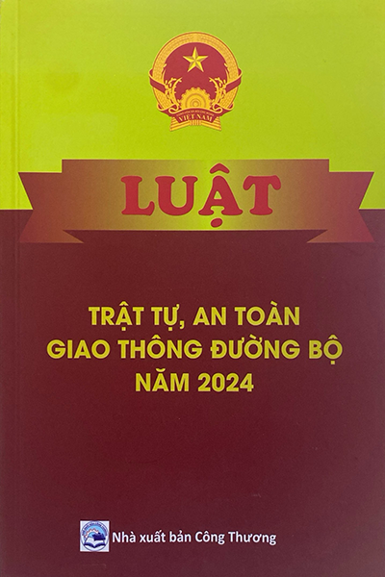

**Năm 2024**